SPD Fraktion im Bezirksbeirat Sillenbuch | 

03.07.2026
ANTRAG:
Einrichtung einer Ampel am Zebrastreifen Kemnater Straße vor Klara-Neuburger-Straße
Wir beantragen die Einrichtung einer Ampel am Zebrastreifen auf der Kemnater Straße. (Überweg aus Richtung Kemnat kommend vor der Klara-Neuburger-Straße, siehe Ausschnitt Google Maps).
Sollte es aus verkehrsrechtlichen Gründen nicht zulässig sein, an einem Fußgängerüberweg (Zebrastreifen) zusätzlich eine Lichtsignalanlage (Anforderungsampel) anzubringen beantragen wir ersatzweise die Umgestaltung des bestehende Überwegs (Zebrastreifen) zu einer Fußgängerfurt mit Ampel.
Sollte dem Antrag aus verkehrsrechtlichen oder anderen Gründen nicht entsprochen werden können bitten wir die zuständigen Personen um ein Gespräch zur Erörterung von Vorschlägen, wie die Sicherheit an diesem Überweg erhöht werden kann.
(Frau Rexer, AföO, zuständig für Fragen der Schulwegsicherheit; Herr Schneider, Polizei, Bereich Prävention, Herr Dieter, Polizeirevier 4)

BEGRÜNDUNG:

Die Maßnahme soll neben der allgemeinen Erhöhung der Sicherheit für querende zu Fuß Gehende auch zu einer Verbesserung der Schulwegsicherheit beitragen.
Zu den Start- und Endzeiten der Schulen (Grundschule Riedenberg, Waldorfschule Silberwald und GSG) bildet sich regelmäßig ein Rückstau an diesem Zebrastreifen (hauptsächlich aus Richtung Kemnat kommend). Durch den Rückstau stehen regelmäßig Autos vor und nach dem Zebrastreifen. Schulkinder, die den Zebrastreifen überqueren wollen werden von diesen Autos verdeckt und können von den Autos, die in Richtung Kemnat fahren, nicht gesehen werden.
Kurzzeitig wurde aufgrund einer Baustelle eine temporäre Ampel an diesem Zebrastreifen aufgestellt. Diese Ampel hat die Situation für die Schülerinnen und Schüler, die den Zebrastreifen überqueren wollten, klar entschärft. Gleichzeitig hat sich durch die Ampel kein erkennbarer negativer Effekt auf den Verkehrsfluss der Autos ergeben.
Es wird häufig darauf hingewiesen, dass dieses Problem durch die sogenannten Elterntaxis produziert wird. Diesem Argument möchten wir entgegenhalten, dass Elterntaxis nicht als alleiniges Argument für die angespannte Verkehrssituation in dieser Ecke herangezogen werden können. Die Anzahl an Bussen, die morgens hier unterwegs ist, ist vergleichsweise hoch und die Einbiegung in die Kirchheimer Straße erzeugt regelmäßig einen Rückstau. Da alle in diesem Gebiet ansässigen Schulen regelmäßig Aktionen gegen Elterntaxis durchführen ist zudem davon auszugehen, dass sich dieses Verhalten nicht nachhaltig verändert.
Die Grundschule Riedenberg hat ihre Unterrichtszeiten für das kommende Schuljahr so verändert, dass der Unterricht morgens um 8Uhr beginnt. Es ist zwar zu erwarten, dass ich der Verkehr morgens leicht entzerrt, aber aufgrund der speziellen Verkehrssituation sind sehr wenige Autos notwendig, um eine Gefahrensituation für Kinder zu schaffen.

Ulrich Storz (Sprecher der Fraktion)
Claudia Carl-Willing
John Fronk (Stv.)
Daniel Höfer (Stv)
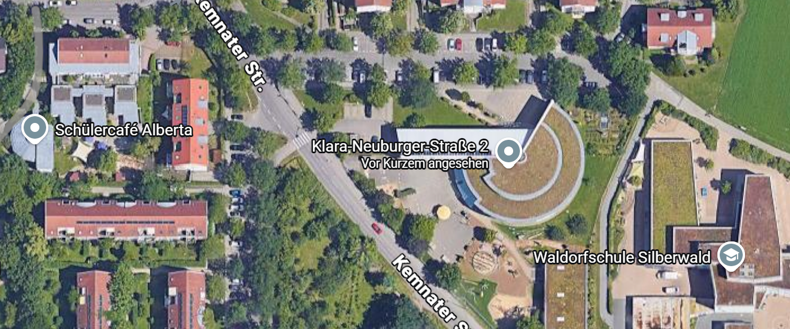
Quelle: Google Maps

